مكونات الهواء وخصائصه
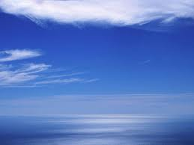
مكونات الهواء
الهواء هو خليط من الغازات المختلفة، أهم مكوناته النتروجين بنسبة 78 % والأكسجين بنسبة 21 %، وتكون الباقي من بخار الماء ومن غازات عديدة منها ثاني أكسيد الكربون وغاز الأرغون وغاز النيون والهليوم. غير أن الأكسجين هو أهم شيء بالنسبة إلى حياة الكائنات على الأرض وهو جسم غازي ثنائي الذرة يتكون عندما يتفاعل مع تأثيرات الضوء خاصة في المناطق الاستوائية، ثم توزعه الريح على كامل مناطق الكرة الأرضية.
وقد توصل العالم الفرنسي (أنطوان لافوازييه) سنة 1775 إلى ضبط الوظائف الأساسية لهذا الجسم الغازي وهو أول من أطلق عليه اسم (أكسجين) وبين أنه يوجد في الهواء وفي الماء وفي أغلب المواد العضوية النباتية والحيوانية، وهو ضروري لتنفس الكائنات، كما بين أنه هو العامل الأساسي لتأكسد المعادن (الصدأ) وأساسي في تركيبة الحوامض.
خصائص الهواء
- الهواء غاز لا لون له ولا طعم له ولا رائحة له.
- الهواء ليس له شكل معين فهو يأخذ شكل الوعاء الذي يحويه.
عندما ننفخ بالونة دائريّة ثمّ نفرغها في بالونة اسطوانية، نلاحظ أن شكل الهواء في البالونة الدّائريّة يختلف عن شكل الهواء في البالونة الاسطوانية فنستنتج أنه ليس للهواء شكل معين بل يأخذ شكل الإناء الّذي يوضع فيه.
الهواء قابل للانضغاط والتوسع.
نقوم بحجز كمية من الهواء داخل حقنة ونسد فوهتها.
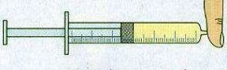
عندما نقوم بدفع المكبس، يتقلص حجم الهواء ويرتفع ضغطه.
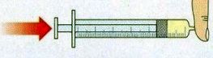
وعند سحب المكبس، يزداد حجم الهواء وينخفض ضغطه.
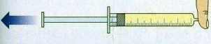
فنستنتج أن الهواء قابل للانضغاط والتوسع.

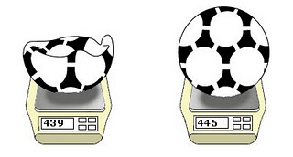
- للهواء كتلة.
عندما نأخذ كرة منتفخة ونزنها ثم نفرغها من الهواء ونعيد وزنها نلاحظ أن كتلتها وهي منتفخة أكبر من كتلتها وهي فارغة من الهواء فنستنتج أن الفارق بينهما هو وزن كتلة الهواء.
وكتلة 1 لتر من الهواء في الظروف العادية يساوي 1.3 غرام.
- الهواء قابل للانتشار
إذا وضعنا فوهة بالونة غير منفوخة في فوهة بالونة منفوخة، نلاحظ انتقال كميّة من الهواء من البالونة المنفوخة إلى البالونة الأخرى. فنستنتج أن الهواء قابل للانتشار.

- يتمدد الهواء بمفعول الحرارة ويتقلص بمفعول البرودة.
عندما نغطي فوهة قارورة ببالونة ونضعها في حوض مملوء بالماء ثم نسخنه، نلاحظ انتفاخ البالونة لأن تأثير حرارة الماء الموجود في الحوض نتج عنه صعود الهواء إلى فوق ممّا ساعد على انتفاخ البالونة.
فنستنتج أن الهواء يتمدد بمفعول الحرارة.
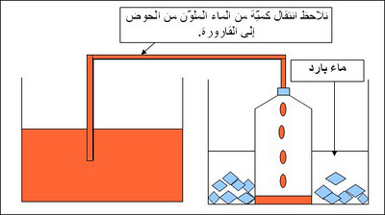
وإذا أخذنا قارورة مملوءة بالهواء ونقوم بسدّ فوهتها بسدّاد يمرّ منه أنبوب توصيل منغمر طرفه في حوض مملوء بماء ملوّن ثمّ نضع القارورة في حوض آخر مملوء بالثّلج. نلاحظ انتقال كميّة من الماء الملوّن من الحوض إلى القارورة. لأن الهواء الموجود في القارورة أصبح باردا تحت تأثير الثّلج، فنزل إلى قعرها وتقلص فتنقلت كميّة من الماء الملوّن معوّضة الهواء الّذي تقلّص.
فنستنتج أن الهواء يتقلص بمفعول البرودة.
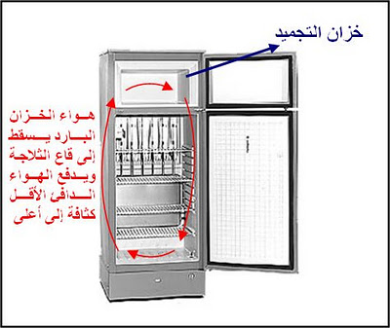
- الهواء البارد أثقل من الهواء الحار.
لماذا توضع خزانات التجميد في الجزء العلوي في الثلاجات؟
توضع هذه الخزانات في الجزء العلوي من الثلاجات للحصول على الدورة المطلوبة للهواء داخل الثلاجة، فالهواء البارد أثقل أو أكثف من الهواء الدافئ وببرودة الهواء بوساطة الثلج يسقط إلى قاع الثلاجة، وهذا يدفع الهواء الدافئ الأقل كثافة إلى أعلى حيث يأتي في ملامسة الثلج فيبرد، وبهذه الطريقة تتوافر دورة ثابتة للهواء تحاول حفظ كل الهواء المحبوس عند درجة حرارة واحدة.

- الهواء عازل للكهرباء.

